## 电路的基本概念及电路分析

### 考点一　电流的概念及表达式

1．电流形成的条件：导体中有自由电荷；导体两端存在电压．

2．电流的标矢性：电流是标量，但有方向，正电荷定向移动的方向规定为电流的方向．

技巧点拨

电流的三种表达式及其比较

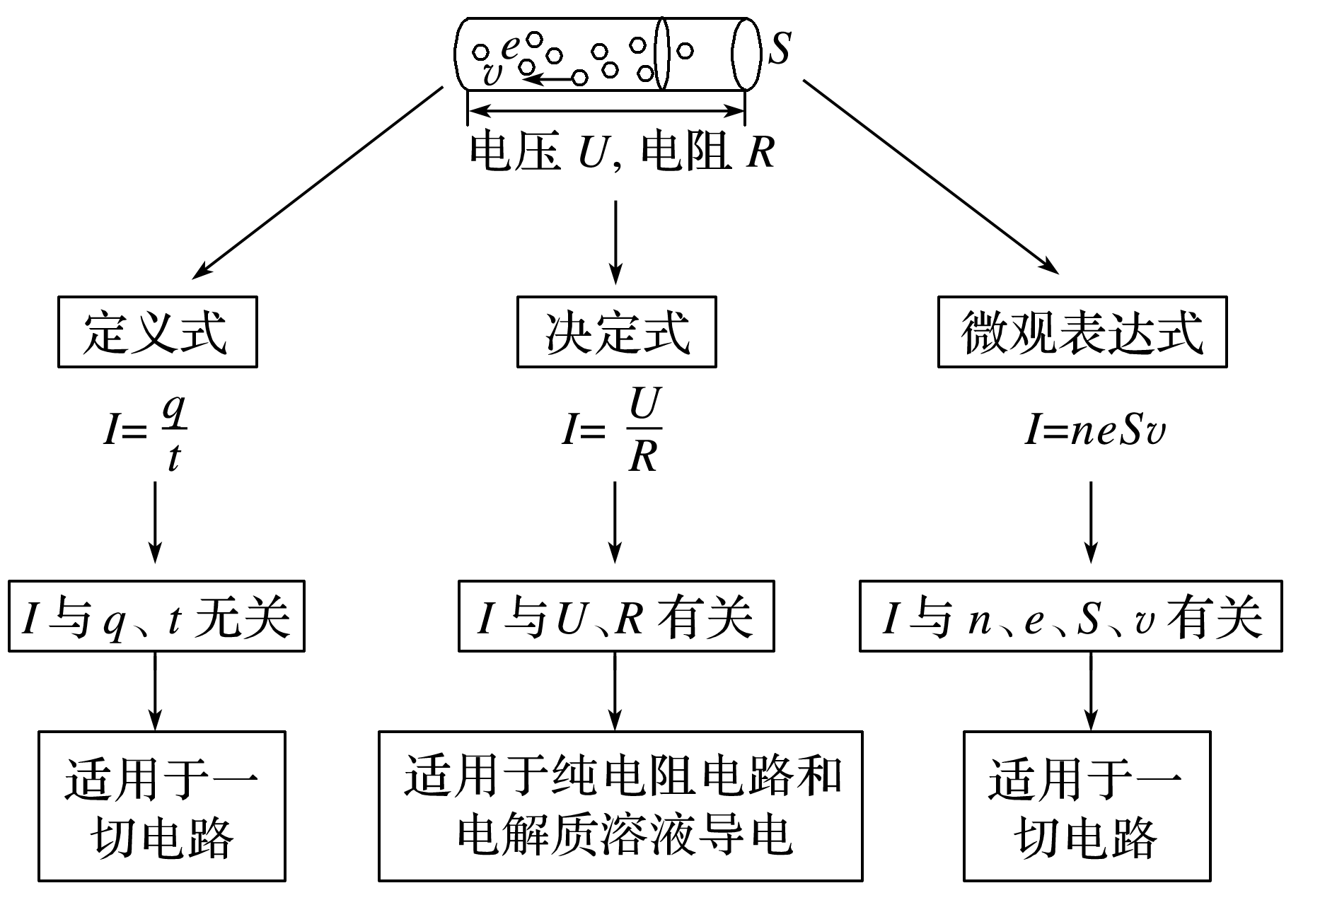

例题精练

1．某兴趣小组调查一条河流的水质情况，通过计算结果表明，被污染的河里一分钟内有相当于6 C的正离子和9 C的负离子向下游流去，则取样时这条河流的等效电流大小和方向分别是(　　)

A．0.25 A　顺流而下 B．0.05 A　顺流而下

C．0.25 A　逆流而上 D．0.05 A　逆流而上

答案　D

解析　在一分钟内通过横截面的总电荷量为*q*＝6 C－9 C＝－3 C，所以电流*I*＝＝0.05 A，方向与河水的流动方向相反，即电流的方向为逆流而上，选项D正确．

2.如图1所示，一根长为*L*、横截面积为*S*的金属棒，其材料的电阻率为*ρ*，棒内单位体积自由电子数为*n*，自由电子的质量为*m*、电荷量为*e*.在棒两端加上恒定的电压时，棒内产生电流，自由电子定向移动的平均速率为*v*，则金属棒内的电场强度大小为(　　)

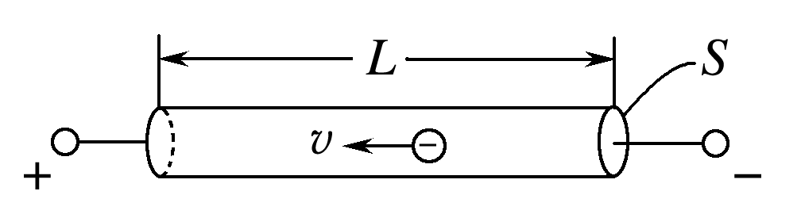

图1

A. B. C．*ρnev* D.

答案　C

解析　由电流定义可知：*I*＝＝＝*neSv*.由欧姆定律可得：*U*＝*IR*＝*neSv*·*ρ*＝*ρneLv*，又*E*＝，故*E*＝*ρnev*，选项C正确．

### 考点二　欧姆定律及电阻定律

1．部分电路欧姆定律

(1)内容：导体中的电流跟导体两端的电压成正比，跟导体的电阻成反比．

(2)表达式：*I*＝.

(3)适用范围：金属导电和电解质溶液导电，不适用于气态导体或半导体元件．

(4)导体的伏安特性曲线(*I*－*U*)图线．(如图2)．

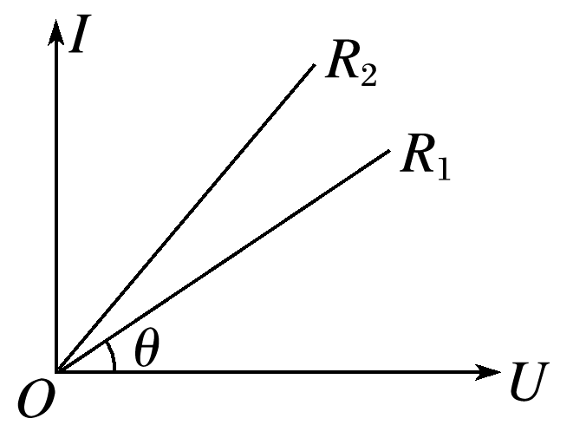

图2

①比较电阻的大小：图线的斜率*k*＝tan *θ*＝＝，图中*R*1>*R*2(选填“>”“<”或“＝”)；

②线性元件：伏安特性曲线是过原点的直线的电学元件，适用于欧姆定律；

③非线性元件：伏安特性曲线是曲线的电学元件，不适用于欧姆定律．

2．电阻定律

(1)内容：同种材料的导体，其电阻*R*与它的长度*l*成正比，与它的横截面积*S*成反比；导体电阻还与构成它的材料有关．

(2)公式：*R*＝*ρ*.

其中*l*是导体的长度，*S*是导体的横截面积，*ρ*是导体的电阻率，其国际单位是欧·米，符号为Ω·m.

(3)电阻率

①物理意义：反映导体的导电性能，是导体材料本身的属性．

②电阻率与温度的关系

金属：电阻率随温度升高而增大；

负温度系数半导体：电阻率随温度升高而减小．

技巧点拨

电阻的决定式和定义式的区别

|  |  |  |
| --- | --- | --- |
| 公式 | *R*＝*ρ* | *R*＝ |
| 区别 | 电阻的决定式 | 电阻的定义式 |
| 说明了电阻的决定因素 | 提供了一种测电阻的方法，并不说明电阻与*U*和*I*有关 |
| 只适用于粗细均匀的金属导体和浓度均匀的电解质溶液 | 适用于任何纯电阻导体 |

例题精练

3．电阻*R*1、*R*2的*I*－*U*图象如图3所示，则下列说法正确的是(　　)

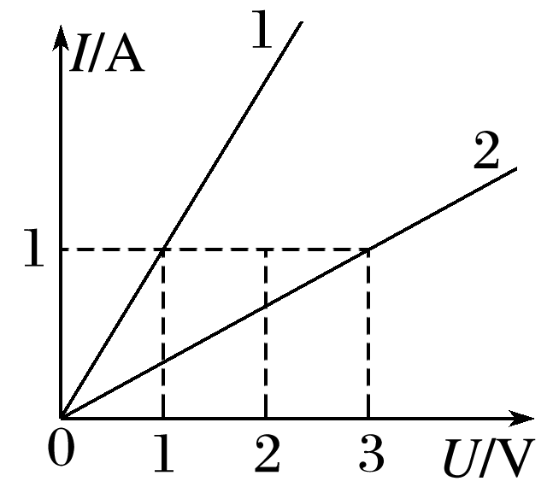

图3

A．*R*1∶*R*2＝3∶1

B．将*R*1与*R*2串联后接于电源上，则电压比*U*1∶*U*2＝1∶3

C．将*R*1与*R*2并联后接于电源上，则电流比*I*1∶*I*2＝1∶3

D．将*R*1与*R*2并联后接于电源上，则功率比*P*1∶*P*2＝1∶3

答案　B

解析　根据*I*－*U*图象知，图线的斜率表示电阻的倒数，所以*R*1∶*R*2＝1∶3，故A错误；串联电路电流相等，所以将*R*1与*R*2串联后接于电源上，电压比*U*1∶*U*2＝*R*1∶*R*2＝1∶3，故B正确；并联电路电压相等，所以将*R*1与*R*2并联后接于电源上，根据*I*＝，电流比*I*1∶*I*2＝3∶1，根据*P*＝可知，功率比*P*1∶*P*2＝3∶1，故C、D错误．

### 考点三　电路的串联、并联

串、并联电路的特点

|  |  |  |
| --- | --- | --- |
|  | 串联 | 并联 |
| 电流 | *I*＝*I*1＝*I*2＝…＝*In* | *I*＝*I*1＋*I*2＋…＋*In* |
| 电压 | *U*＝*U*1＋*U*2＋…＋*Un* | *U*＝*U*1＝*U*2＝…＝*Un* |
| 电阻 | *R*＝*R*1＋*R*2＋…*Rn* | *R*＝＋＋…＋ |
| 功率  分配 | ＝＝…＝ | *P*1*R*1＝*P*2*R*2＝…＝*PnRn* |

技巧点拨

串、并联电路几个常用的推论

1．串联电路的总电阻大于其中任一部分电路的总电阻．

2．并联电路的总电阻小于其中任一支路的总电阻，且小于其中最小的电阻．

3．无论电阻怎样连接，每一段电路的总电功率*P*总是等于各个电阻的电功率之和．

4．无论是串联电路还是并联电路，电路中任意一个电阻变大时，电路的总电阻变大．

例题精练

4.(多选)如图4所示，经过精确校准的电压表V1和V2，分别用来测量某线路中电阻*R*两端*a*、*b*间的电压时，读数依次为12.7 V和12.3 V，则(　　)

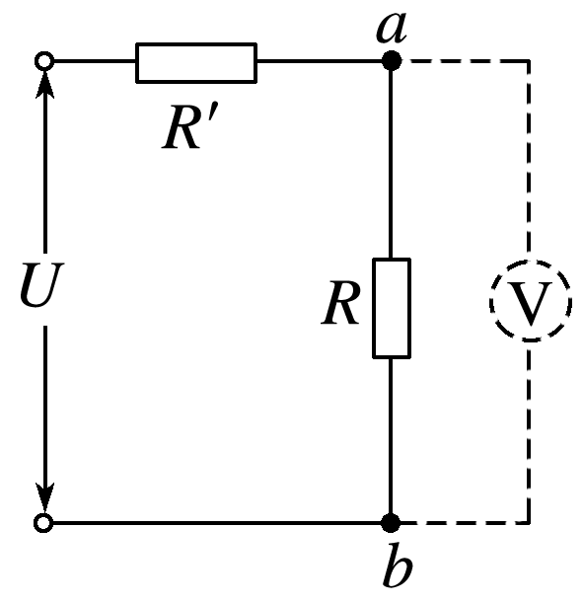

图4

A．*a*、*b*间的实际电压略大于12.7 V

B．*a*、*b*间的实际电压略小于12.7 V

C．电压表V1的内阻大于V2的内阻

D．电压表V1的内阻小于V2的内阻

答案　AC

解析　由于电压表不是理想电表(内阻不是无穷大)，当*a*、*b*两端接入电压表后，电阻*R*与电压表的并联电阻小于电阻*R*，根据欧姆定律和串、并联电路规律可知，电阻*R*与电压表的并联总电压小于电阻*R*的实际电压，即*a*、*b*两端实际电压将大于电压表的示数，即*a*、*b*间的实际电压略大于12.7 V，故A项正确，B项错误；根据欧姆定律可知，若电压表的内阻越大，电压表与*R*的并联电阻就越大，电压表的示数也越大，即电压表V1的内阻大于V2的内阻，故C项正确，D项错误．

### 考点四　电功、电功率　电热、热功率

1．电功

(1)定义：导体中的恒定电场对自由电荷的电场力做的功．

(2)公式：*W*＝*qU*＝*IUt*(适用于任何电路)．

(3)电流做功的实质：电能转化成其他形式能的过程．

2．电功率

(1)定义：单位时间内电流所做的功，表示电流做功的快慢．

(2)公式：*P*＝＝*IU*(适用于任何电路)．

3．焦耳定律

(1)内容：电流通过导体产生的热量跟电流的二次方成正比，跟导体的电阻及通电时间成正比．

(2)公式：*Q*＝*I*2*Rt*(适用于任何电路)．

技巧点拨

电功率*P*＝*IU*和热功率*P*＝*I*2*R*的比较

1．不论是纯电阻电路还是非纯电阻电路，电流的电功率均为*P*电＝*UI*，热功率均为*P*热＝*I*2*R*.

2．对于纯电阻电路：*P*电＝*P*热，*IU*＝*I*2*R*＝，*I*＝(欧姆定律适用)．

3．对于非纯电阻电路：*P*电＝*P*热＋*P*其他，即*IU*＝*I*2*R*＋*P*其他，*I*≠(欧姆定律不适用)．

例题精练

5．如图5所示，电源电动势*E*＝10 V，内阻*r*＝1 Ω，闭合开关S后，标有“8 V,12 W”的灯泡恰能正常发光，电动机M的内阻*R*0＝4 Ω，求：

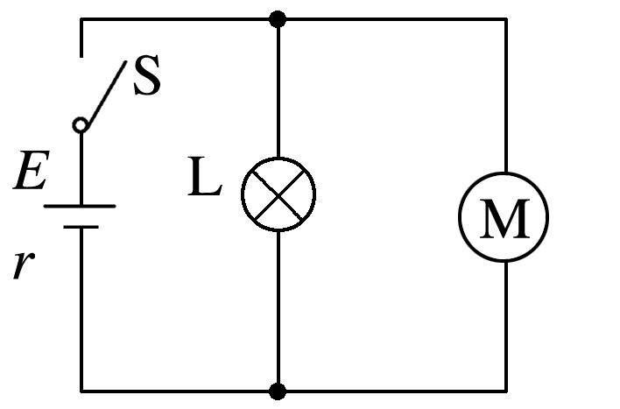

图5

(1)电源的输出功率*P*出；

(2)10 s内电动机产生的热量*Q*；

(3)电动机的机械功率．

答案　(1)16 W　(2)10 J　(3)3 W

解析　(1)由题意知，并联部分电压为*U*＝8 V，故内电压为*U*内＝*E*－*U*＝2 V

总电流*I*＝＝2 A，

电源的输出功率*P*出＝*UI*＝16 W；

(2)流过灯泡的电流*I*1＝＝1.5 A

则流过电动机的电流*I*2＝*I*－*I*1＝0.5 A

电动机的热功率*P*0＝*I*22*R*0＝1 W

10 s内电动机产生的热量*Q*＝*P*0*t*＝10 J；

(3)电动机的总功率*P*＝*UI*2＝4 W

电动机的机械功率*P*机＝*P*－*P*0＝3 W.

# 综合练习

**一．选择题（共17小题）**

1．（淮安月考）某导体中2s内有6×1014个电子通过某一横截面，则导体中电流大小为（　　）

A．9.6×10﹣5A B．3×10﹣5A C．4.8×10﹣5A D．无法确定

【分析】每个电子的电荷量大小为e＝1.6×10﹣19C，求得总电量，根据电流的定义式I $=\frac{q}{t}$，求解导体中电流大小．

【解答】解：每个电子的电荷量大小为e＝1.6×10﹣19C，

6×1014个电子总电荷量为q＝6×1014×1.6×10﹣19C＝9.6×10﹣5C

则导体中电流大小为 I $=\frac{q}{t}=\frac{9.6×^{−5}}{2}$ A＝4.8×10﹣5A，故ABD错误，C正确。

故选：C。

【点评】本题首先要了解电子的电荷量等于元电荷，是个常量．其次要掌握电流的定义式．

2．（通州区一模）一不带电的均匀金属圆线圈，绕通过圆心且垂直于线圈平面的轴匀速率转动时，线圈中不会有电流通过；若线圈转动的线速度大小发生变化，线圈中会有电流通过，这个现象被称为斯泰瓦•托尔曼效应。这一现象可解释为：当线圈转动的线速度大小变化时，由于惯性，自由电子与线圈中的金属离子间产生定向的相对运动，从而形成电流。若此线圈在匀速转动的过程中突然停止转动，由于电子在导线中运动会受到沿导线的平均阻力，所以只会形成短暂的电流。已知该金属圆线圈周长为L、横截面积为S、单位体积内自由电子数为n，电子质量为m、电荷量为e，自由电子受到的平均阻力大小与电子定向移动的速率成正比，比例系数为k。若此线圈以角速度ω匀速转动时突然停止转动（减速时间可忽略不计），此后，下列说法正确的是（　　）

A．线圈中电流方向与线圈原转动方向相同

B．自由电子在线圈中运动的线速度均匀减小

C．自由电子沿着线圈运动的路程为 $\frac{mLω}{4πk}$

D．通过线圈横截面的电荷量为 $\frac{nemωLS}{2πk}$

【分析】电流的方向与正电荷定向移动的方向相同、与负电荷定向移动的方向相反；根据电子的受力情况分析运动情况；对电子由动量定理求解自由电子沿着线圈运动的路程；根据电荷量的计算公式求解通过线圈横截面的电荷量。

【解答】解：A、若此线圈以角速度ω匀速转动时突然停止转动，则由于惯性自由电子将向前运动，则线圈中形成的电流方向与线圈原转动方向相反，故A错误；

B、因为自由电子受到的平均阻力大小与电子定向移动的速率成正比，即f＝kv，由于电子的速度减小、阻力减小、加速度减小，可知自由电子在线圈中运动的线速度不是均匀减小，故B错误；

C、电子随线圈转动的线速度v＝rω $=\frac{Lω}{2π}$；对电子由动量定理可得：f△t＝mv，即：kv△t＝kx＝mv，解得：x $=\frac{mωL}{2πk}$，故C错误；

D、通过线圈横截面的电荷量为：q＝neSx $=\frac{nemωLS}{2πk}$，故D正确。

故选：D。

【点评】本题主要是考查电流的计算、动量定理以及电荷量的计算，知道电流的定义式以及动量定理的应用方法。

3．（海淀区期中）横截面积为S的导线中，通有大小为I的电流，已知导线单位体积中有n个自由电子，每个自由电子的电荷量是e，自由电子定向移动的速率是v，则在时间△t内通过导线截面的电子数是（　　）

A．I△t B．nv△t C．nSv△t D． $\frac{I△t}{Se}$

【分析】用电流的定义式以及电流的微观表达式就能联立求解。

【解答】解：

根据电流的定义 $I=\frac{Q}{△t}$，

则通过该导线的电荷量为Q＝I△t，

则在时间△t内通过该导线横截面的电子数为 $N=\frac{Q}{e}=\frac{I△t}{e}$。

再根据电流的微观表达式I＝nevS，

则 $N=\frac{I△t}{e}=\frac{nevS△t}{e}=nSv△t$。故C正确，ABD错误。

故选：C。

【点评】注意电流的微观表达式。推导如下：

$I=\frac{v△tSne}{△t}=nSve$，其中v△t为导线长度。S为导线的横截面面积，n为单位体积内自由电子的个数，e为电子的电荷量。

4．（张掖期末）一根长为L，横截面积为S的金属棒，棒内单位体积自由电子数为n，电子的质量为m，电荷量为e。在棒两端加上恒定的电压时，棒内产生电流I，则自由电子定向运动的平均速率为（　　）

菁优网：http://www.jyeoo.com

A．neSLm B． $\frac{IL}{neS}$ C． $\frac{I}{neS}$ D． $\frac{m}{nel}$

【分析】根据电流的微观表达式即可求得电子的定向移动速率。

【解答】解：设时间t内截面前的所有粒子均可以通过截面；

故通过横截面积的电荷数为nvtS

故通过截面的电荷量为q＝neSvt。

根据q＝It，

则可以得到电流和自由电子定向移动速率的关系式I＝neSv。

根据I＝nevS可得：v $=\frac{I}{neS}$，故C正确，ABD错误。

故选：C。

【点评】本题考查了电流的概念以及电流的微观意义，要注意正确准确物理公式，特别记住电流的微观表达式是解题的关键。

5．（思南县校级期中）关于导体和绝缘体的说法，不正确的是（　　）

A．超导体对电流的阻碍作用等于零

B．自由电子在导体中定向移动时仍受阻碍

C．绝缘体接在电路中仍有极微小电流通过

D．电阻值大的为绝缘体，电阻值小的为导体

【分析】容易导电的物体是导体，不容易导电的物体是绝缘体；

超导体对电流没有阻碍作用；

导体导电是因为导体内部有大量的自由电荷，绝缘体不导电是因为绝缘体内部几乎没有自由电荷。

【解答】解：A、超导体对电流的阻碍作用为零，故A正确；

BC、根据定义可知，善于导电的物体叫导体，不善于导电的物体叫绝缘体，自由电子在导体中定向移动时仍受阻碍，绝缘体接在电路中仍有极微小电流通过，故BC正确；

D、电阻值的大小不是定义导体和绝缘体的标准，故D错误。

本题选不正确的，故选：D。

【点评】本题考查了导体和绝缘体的概念及导体导电和绝缘体不导电的原因，属于基本内容，比较简单。

6．（绍兴二模）如图所示，横截面都是正方形的三段导体，它们的材料和长度都相同，导体B刚好能嵌入导体A，导体C刚好能嵌入导体B，现将三段导体串联接入到同一电路中，则（　　）

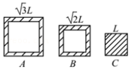

A．导体C的电阻最大

B．导体A两端的电压最大

C．导体B消耗的电功率最大

D．三段导体在相等时间内产生的热量相等

【分析】通过题意先求出电阻的表达式，分析A、B、C电阻的大小，得出三段导体电阻相等。然后代入电压、功率、热量的计算公式进行解题。

【解答】解：根据题意，三段导体的横截面积分别为、，SC＝L2，根据电阻计算公式 $R=ρ\frac{l}{S}$，ρ、l、S均相同，所以三段导体的电阻相同，故选项A错误；

三段导体串联接入到同一电路中，电流相等，由U＝IR、P＝I2R可得电压，电功率相同，故选项B、选项C错误。

热量Q＝I2Rt，电流和电阻值相等，相同时间内热量相等，故选项D正确。

故选：D。

【点评】本题考查的知识点较多，包括电阻定义的计算方法，串联电路中电流为定值的性质。以及电压，功率，能量的计算公式

7．（瑶海区月考）如图所示，厚薄均匀的矩形金属薄片边长为ab＝2L、bc＝L，当将A与B接入电压恒为U的电路时，电流为1A，若将C与D接入电压恒为U的电路中，则电流为（　　）

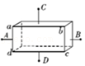

A．0.5A B．1A C．2A D．4A

【分析】根据电阻定律公式R＝ρ $\frac{L}{S}$ 求出两种情况电阻之比，再根据欧姆定律求出电流之比，即可求解。

【解答】解：设金属片的厚度为d；根据电阻定律R＝ρ $\frac{L}{S}$，则两种情况下电阻值分别为：

RAB＝ρ $\frac{ab}{bc⋅d}=$ ρ $\frac{2L}{Ld}⋯$ ①

RCD＝ρ $\frac{bc}{ab⋅d}=$ ρ $\frac{L}{2Ld}⋯$ ②

故 $\frac{R_{AB}}{R_{CD}}=$ 4

根据欧姆定律I $=\frac{U}{R}$ 知，在电压相同时，电流与电阻成反比。故两次电流之比为 $\frac{I_{AB}}{I_{CD}}=\frac{R_{CD}}{R_{AB}}=\frac{1}{4}$

故将C与D接入电压恒为U的电路中，则电流为ICD＝4IAB＝4×1A＝4A，故ABC错误，D正确。

故选：D。

【点评】本题考查电阻定律和欧姆定律的综合应用。要注意导体的接法不同时，导体的电阻不相同，要根据电阻定律，运用比例法求电阻之比。

8．（宁波期末）有一个长方体型的金属电阻，材料分布均匀，边长分别为a、b、c，且a＞b＞c．电流沿以下方向流过该金属电阻，其中电阻值最小的是（　　）

A．菁优网：http://www.jyeoo.com B．菁优网：http://www.jyeoo.com

C．菁优网：http://www.jyeoo.com D．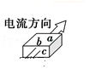

【分析】由金属导体电阻的决定式R＝ρ $\frac{L}{S}$ 进行计算，注意各电阻中的导体长度及截面积。

【解答】解：由电阻的决定式可知，A中电阻为：RA＝ρ $\frac{c}{ab}$，

B中电阻为：RB＝ρ $\frac{b}{ac}$；

C中电阻为：RC＝ρ $\frac{a}{bc}$；

D中电阻为：RD＝ρ $\frac{a}{bc}$；

故电阻最小的为A，故A正确，BCD错误。

故选：A。

【点评】本题考查电阻定率的应用，要注意电阻是由导体本身的性质决定的。

9．（雨花区校级期中）关于电阻率，以下说法中不正确的是（　　）

A．纯金属的电阻率较小，合金的电阻率较大，绝缘体的电阻率最大

B．金属的电阻率随着温度的升高而增大，半导体的电阻率随着温度的升高而减小

C．超导体的电阻率为零，所以对电流的阻碍作用为零

D．电阻率的大小只随温度的变化而变化，与材料本身无关

【分析】纯金属的电阻率小，合金的电阻率较大，绝缘体的电阻率最大。

纯金属的电阻率随温度的升高而增大，半导体的电阻率随温度的升高而减小。

电阻是反映导体对电流阻碍作用的大小。电阻率的大小随温度的变化而变化，与材料本身有关。

【解答】解：A、电阻率跟导体的材料有关，是反映材料导电性能好坏的物理量，纯金属的电阻率小，合金的电阻率较大，绝缘体的电阻率最大。故A正确。

B、金属的电阻率随温度的升高而增大，半导体的电阻率随温度的升高而减小。故B正确。

C、电阻是反映导体对电流阻碍作用的大小，超导体的电阻率为零，对电流的阻碍作用为零。故C正确。

D、电阻率的大小与温度和材料本身都有关。故D不正确。

本题选不正确的，故选：D。

【点评】本题考查对电阻率与温度、材料关系的了解程度，电阻率与温度、导体的材料有关，是反映材料导电性能好坏的物理量。

10．（三元区校级月考）关于材料的电阻率，下列说法正确的是（　　）

A．电阻率ρ的单位是Ω

B．金属材料的电阻率随温度的升高而增大

C．把一根长导线截成等长的三段，则每段的电阻率都是原来的 $\frac{1}{3}$

D．电阻率是反映材料导电性能好坏的物理量，电阻率越大的材料导电性能越好

【分析】电阻率

（1）物理意义：反映导体导电性能的物理量，是导体材料本身的属性。

（2）电阻率与温度的关系

①金属的电阻率随温度升高而增大；

②半导体的电阻率随温度升高而减小；

③超导体：当温度降低到绝对零度附近时，某些材料的电阻率突然减小为零，成为超导体。

【解答】解：A、电阻率ρ的单位是Ω•m，故A错误；

B、金属的电阻率随温度升高而增大，半导体的电阻率随温度升高而减小；故B正确；

C、电阻率与材料的长度无关，把一根长导线截成等长的三段，则每段的电阻率都不变。故C错误；

D、电阻率是反映材料导电性能好坏的物理量，电阻率越大的材料导电性能越差，故D错误。

故选：B。

【点评】该题考查对电阻率的理解，解答的关键是明确电阻率由材料和温度决定，知道电阻率与电阻不同，基础题。

11．（东城区期末）如图所示，滑动变阻器的最大阻值是R1，定值电阻的阻值是R2，A、B两端的电压恒定为U，R2两端的电压用U2表示，则（　　）

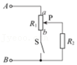

A．开关S断开时，滑片P从a移动到b，U2从0变化到U

B．开关S闭合时，滑片P从a移动到b，U2从0变化到U

C．若R1比 R2小很多，开关S断开时，滑片P从a移动到b，U2的改变量远小于U

D．若R1比 R2小很多，开关S闭合时，滑片P从a移动到b，U2的改变量远小于U

【分析】当S断开时，P在R1的最上端时，R2电压最大，在R1最小端时，R2电压最小．当S闭合时，P在R1最下端时，R2电压最小，在R1最上端时，R2电压最大。

【解答】解：A、开关S断开时，滑片P在a处，R2两端的电压最大为：U，滑片P在b处，R2两端的电压最小为：。故A错误；

B、开关S闭合时，滑片P在a处，R2两端的电压最大为：U，滑片P在b处，R2被短路，两端电压最小为0，U2从U变化到0。故B错误；

C、开关S断开时，滑片P由a移动到b，U2的改变量为：

△U2＝U

由于R1比R2小得多，所以：U2的改变量远小于U，故C正确；

D、开关S闭合时，滑片P从a移动到b，U2的改变量为：△U2＝U﹣0＝U。故D错误。

故选：C。

【点评】解决本题关键熟悉串并联电路的特点，知道滑动变阻器在何位置时，电压最大，何位置时电压最小．

12．（丰台区校级三模）李伟同学在学习电表改装的原理以后，想找器材实践一下，于是他从学校实验室找来了一个小量程电流计G（表头），查阅说明书，知道了该电流表满偏电流为50μA，内阻为800Ω，他想把该电流计改装成0~1mA和0~10mA的双量程电流表，电路图如下图所示。下列说法正确的是（　　）

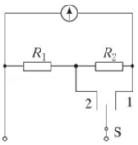

A．改装后开关接2时量程为0~1mA

B．改装后的电流表量程均随电阻R2的阻值增大而减小

C．改装后的电流表量程均随电阻R1的阻值增大而减小

D．改装后开关接2时电流表内阻大于开关接1时的内阻

【分析】（1）把小量程电流表改装成大量程电流表需要并联分流电阻，应用并联电路特点与欧姆定律可以求出并联电阻阻值；

（2）分析清楚电路结构，写出量程的表达式，分析随分流电阻的变化情况。

【解答】解：A、接2时，分流电阻只有R1，分流电阻越小，改装后电流表的量程越大，所以接1时量程为I1＝1mA，接2时量程为I2＝10mA，故A错误；

B、接1时量程I1＝Ig，若其他条件不变，当R2增大时，I1减小，接2时量量程I2＝Ig，其他条件不变，当R2增大时，I2也增大，故B错误；

C、接1时量程I1＝Ig，若其他条件不变，当R1增大时，I1减小，接2时量量程I2＝Ig，其他条件不变，当R1增大时，I2也减小，故C正确；

D、开关接1时，新电流表的内阻Rg1，接2时新电流表的内阻Rg2，由于R1＜Rg，所以Rg1＞Rg2，故D错误。

故选：C。

【点评】本题考查了电流表改装，知道电流表的改装原理、应用并联电路特点与欧姆定律可以解题。

13．（西城区期末）用电流表和电压表测量电阻的电路如图所示，其中Rx为待测电阻。电表内阻对测量结果的影响不能忽略，下列说法中正确的是（　　）

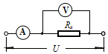

A．电压表的示数小于Rx两端的电压

B．电压表的示数大于Rx两端的电压

C．电流表的示数小于通过Rx的电流

D．电流表的示数大于通过Rx的电流

【分析】电压表测量的是与其并联电路的电压值，电流表测量的是与之串联电路的电流值，据此分析问题即可。

【解答】解：AB、由题目电路图可知，电压表与待测电阻并联，测待测电阻两端电压，电压表的示数等于Rx两端的电压，故AB错误；

CD、由电路图可知，实验采用电流表外接法，电流表所测电流等于通过电阻的电流与通过电压表的电流之和，电流表的示数大于通过Rx的电流，故C错误，D正确；

故选：D。

【点评】考查电流表，电压表的测量原理，明确电压表所测为与其并联部分电压，电流表为其串联电路的电流。

14．（苏州期末）一个电流计的满偏电流Ig＝1mA，内阻Rg＝300Ω，要 把它改装成一个量程10V的电压表，则应在电流计上（　　）

A．串联一个9700Ω的电阻 B．并联一个 9700Ω的电阻

C．串联一个10000Ω的电阻 D．并联一个10000Ω的电阻

【分析】把电流表改装成电压表需要串联分压电阻，应用串联电路特点与欧姆定律可以求出串联电阻阻值。

【解答】解：把电流表改装成量程是10V的电压表需要串联分压电阻，串联电阻阻值为：R $=\frac{U}{I_{g}}−$ RgΩ﹣300Ω＝9700Ω，故A正确，BCD错误。

故选：A。

【点评】本题考查了电压表的改装，知道电压表的改装原理是解题的关键，应用串联电路特点与欧姆定律可以解题。

15．（寿光市校级月考）风能是一种环保型能源，截至2019年底，我国风电装机容量达209.94GW，自2008年以来一直保持世界第一，占全球累计风电装机量的32.24%。设每台风力发电机叶片总共的有效迎风面积为S（和风速v方向垂直），空气密度为ρ，平均风速为v，如果吹在叶片上的风能全部转化成电能，叶片受到风的平均作用力为F和发电机转化成的电功率为P，则下列表示正确的是（　　）

A．F＝ρSv2，PρSv3 B．F＝ρSv2，P＝ρSv3

C．FρSv2，PρSv3 D．F＝ρSv2，PρSv3

【分析】研究极短时间内吹在叶片上的空气，根据动量定理求空气受到的平均作用力，从而根据牛顿第三定律得到叶片受到风的平均作用力F。根据每秒吹在叶片上的空气的动能来求发电机转化成的电功率P。

【解答】解：取极短时间△t内吹在叶片上的空气为研究对象，根据动量定理得：﹣F′△t＝0﹣mv

又m＝ρ（Sv△t）

联立解得：F′＝ρSv2

根据牛顿第三定律可知，叶片受到风的平均作用力为：F＝F′＝ρSv2

每秒吹在叶片上的空气的动能为：Ekρ（Sv•1）v2ρSv3

因吹在叶片上的风能全部转化成电能，则发电机转化成的电功率为：P＝EkρSv3，故A正确，BCD错误。

故选：A。

【点评】本题是连续介质问题，求出作用力时往往取极短时间△t内的介质为研究对象，运用动量定理求解。

16．（昌平区一模）如图所示的U﹣I图像中，直线A为电源的两端电压与电流的关系，直线B、C分别是

电阻R1、R2的电压与电流的关系。若将这两个电阻分别直接与该电源连接成闭合电

路，则（　　）

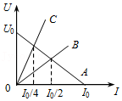

A．两个电阻的电功率相等

B．R1接在电源上时，电源的输出功率较大

C．R2接在电源上时，电源内阻的热功率较大

D．两种情况下，电源中非静电力做功的功率相等

【分析】电阻的电功率等于电阻两端电压与通过电阻电流的乘积。

电源的输出功率为路段电压与电路中电流的乘积。

内阻的热功率等于内阻与电路中电流值平方的乘积；

非静电力做功的功率等于非静电力做功与时间的比值。

【解答】解：AB、根据U﹣I图像得出： $U=−\frac{U_{0}}{I_{0}}I+U_{0}$，当I $=\frac{I_{0}}{4}$ 时，代入表达式得U $=\frac{3U_{0}}{4}$；当I $=\frac{I_{0}}{2}$ 时，代入表达式得U；

R1电阻的电功率PB＝UBIB，R2电阻的电功率为PC＝UCIC，故有PB＞PC，故A错误，B正确；

C、当R1接在电源上时，电源内阻消耗的热功率为P热，当R2接在电源上时，电源内阻消耗的热功率为P热′，故R1接在电源上时，电源内阻的热功率较大，故C错误。

D、非静电力做功的功率为P＝EI，由于电路中电流不相等，所以功率不相等，故D错误。

故选：B。

【点评】明确各个物理概念并会观察图像，利用图像去解决问题是本题的关键。

17．（东城区二模）下列关于能量的单位（焦耳）与基本单位千克、米、秒之间关系正确的是（　　）

A．1J＝1kg•m•s﹣1 B．1J＝1kg•m•s﹣2

C．1J＝1kg•m2•s﹣1 D．1J＝1kg•m2•s﹣2

【分析】单位制包括基本单位和导出单位，规定的基本量的单位叫基本单位，根据W＝FL和牛顿第二定律F＝ma进行推导。

【解答】解：根据W＝FL可得，

所以1J＝1N•m，

根据牛顿第二定律F＝ma可知，

力的单位为：1N＝1kg•m/s2，

所以有：1J＝kg•m2/s2，D正确，ABC错误。

故选：D。

【点评】物理公式不仅确定了各个物理量之间的关系，同时也确定了物理量的单位之间的关系，根据物理公式来分析物理量的单位即可。

**二．多选题（共17小题）**

18．（泉州期末）甲、乙为同种材料做成的两柱状导体，横截面积之比为1：2，长度之比为2：1。相同时间内，通过甲、乙两导体某一横截面的电量之比为1：2，则甲、乙两导体中（　　）

A．电流之比为1：2

B．电流之比为1：1

C．自由电荷定向移动的平均速率之比为1：1

D．自由电荷定向移动的平均速率之比为1：2

【分析】电流表示单位时间内通过导体横截面的电荷量的多少，根据电流的微观表达式l＝nqvs，分析定向移动速率的关系。

【解答】解：AB、根据I $=\frac{q}{t}$，时间相等而乙的电量是甲的2倍，所以乙的电流是甲电流的两倍，故A正确，B错误

CD、设单位体积的自由电荷数为n，电荷移动的速率为v，由甲乙横截面积之比为1：2，长度之比为2：1可知二者体积相等，根据电流的微观表达式l＝nqvs可知nq相等，则v之比等于 $\frac{I}{S}$ 的比，设甲的电流为I1乙的电流为I2，则I2＝2I1，设甲的横截面积为S1乙的为S2，则S2＝2S1，因为，所以v甲：v乙＝1：1 故C正确，D错误

故选：AC。

【点评】在应用电流的公式解题时应注意题目中关键词语“相同时间”，另外对电流的微观表达式中各字母代表物理量的含义模糊不清容易造成本题错误

19．（澜沧县期末）如图所示，电解池内有一价离子的电解液，ts内通过溶液内截面S的正离子数是n1，负离子数是n2，设元电荷为e，以下解释中正确的是（　　）

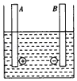

A．正离子定向移动形成电流方向从A→B，负离子定向移动形成电流方向从A→B

B．溶液内正负离子向相反方向移动，电流抵消

C．溶液内电流方向从A到B，电流I $=\frac{n_{1}e}{t}$

D．溶液内电流方向从A到B，电流I $=\frac{(n_{1}+n_{2})e}{t}$

【分析】正电荷的定向移动方向是电流的方向，负电荷的定向移动方向与电流方向相反；由电流的定义式I $=\frac{q}{t}$ 可以求出电流的大小．

【解答】解：AB、电荷的定向移动形成电流，正电荷的定向移动方向是电流方向，由图示可知，溶液中的正离子从A向B运动，负离子从B到A，因此电流方向均为A→B，不会相互找消，故A正确B错误；

CD、溶液中的正离子从A向B运动，因此电流方向是A→B，电流I $=\frac{q}{t}=\frac{(n_{1}+n_{2})e}{t}$，故C错误，D正确；

故选：AD。

【点评】本题考查电流的定义，要知道电荷的定向移动形成电流，正电荷的定向移动方向是电流的方向，应用电流定义式即可正确解题．

20．（蚌埠期中）一根粗细均匀的金属导线阻值为R，两端加上恒定电压U时，通过金属导线的电流强度为I，金属导线中自由电子定向移动的平均速率为v，若将金属导线均匀拉长，使其长度变为原来的2倍，仍给它两端加上恒定电压U，则下列说法正确的是（　　）

A．此时金属导线的阻值为4R

B．此时通过金属导线的电流为 $\frac{I}{4}$

C．此时自由电子定向移动的平均速率为 $\frac{v}{2}$

D．此时自由电子定向移动的平均速率为 $\frac{v}{4}$

【分析】将金属导线均匀拉长，使其长度变为原来的2倍，横截面积变为原来的 $\frac{1}{2}$ 倍，根据电阻定律R $=ρ\frac{L}{S}$ 分析电阻的变化，由欧姆定律分析电流的变化．由电流的微观表达式I＝nevS分析平均速率v的变化．

【解答】解：A、B将金属导线均匀拉长，使其长度变为原来的2倍，横截面积变为原来的 $\frac{1}{2}$ 倍，根据电阻定律R $=ρ\frac{L}{S}$ 分析得到，电阻变为原来的4倍，电压U恒定不变，根据欧姆定律I $=\frac{U}{R}$ 可知，电流I变为原来的 $\frac{1}{4}$，即为 $\frac{I}{4}$．故AB正确。

C、D电流的微观表达式I＝nevS，其中n、e不变，电流I为原来的 $\frac{1}{4}$，横截面积S变为原来的 $\frac{1}{2}$ 倍，则自由电子定向移动的平均速率为 $\frac{v}{2}$．故C正确，D错误。

故选：ABC。

【点评】本题考查电阻定律及欧姆定律的应用；关键要抓住物理量之间的关系，要在理解的基础上记住电流的微观表达式．

21．（南康区校级期中）如图所示，两个截面不同，长度相等的均匀铜棒接在电路中，两端的电压为U，下列说法正确的是（　　）

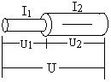

A．通过两棒的电流强度相等

B．两棒的自由电子定向移动的平均速率相等

C．两棒内的电场强度大小相等

D．相同时间内通过两棒的电荷量相等

【分析】两导体串联，则由串联电路的规律可知电流关系；

由电阻定律可知两导体的电阻关系，再由欧姆定律可得出电压关系；

由U＝Ed可判断场强的大小关系。

【解答】解：A、因两导体串联，则电流强度一定相等，故A正确；

B、由I＝neSv可知，电流相同，单位体积内的电子数相同，电子的电荷量相同，因横截面积不相同，故电子的定向移动速率不同，细棒中的电子定向移动速率大，故B错误；

C、因电压相等，而由R＝ρ $\frac{L}{S}$ 可知，细棒的电阻较大，则由欧姆定律可知，细棒两端的电压较大，则由U＝Ed可知，细棒内的电场强度大于粗棒内的电场强度，故C错误；

D、根据q＝It，由于电流相等，故通过两棒的电荷量相等，故D正确；

故选：AD。

【点评】本题考查串并联的电流、电压规律及欧姆定律等内容；同时要注意明确在导体中形成了沿导线的电场，U＝Ed在这里同样适用。

22．（山东学业考试）如图所示，将滑动变阻器串联接入电路，可通过移动滑片P的位置来改变电路中的总电流大小，则下列说法正确的是（　　）

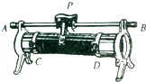

A．将C和D接入电路，滑片P向右移动时，电流增大

B．将D和B接入电路，滑片P向右移动时，电流增大

C．将C和A接入电路，滑片P向右移动时，电流减小

D．将A和B接入电路，滑片P向右移动时，电流减小

【分析】滑动变阻器有四个接线柱，选择一上一下接线柱接入电路，滑动变阻器接入电路的部分取决于接入的下面接线柱．移动滑片时，改变连入电路的电阻丝的长度，改变连入电路电阻的大小．

【解答】解：A：将C和D接入电路时，滑片的移动不会改变电阻，相对于把滑动变阻器当做定值电阻使用，故A错误；

B：将B和D接入电路时，接入电路的部分是PD部分，当滑片P向右移动时，电阻减小，电流增大。故B正确；

C：将C和A接入电路时，接入电路的部分是PC部分，当滑片P向右移动时，电阻增大，电流减小。故C正确；

D：将A和B接入电路时，接入电路的部分是滑竿，这是错误的接法，接入的电阻为0．所以D错误。

故选：BC。

【点评】滑动变阻器的滑片移动时，其接入电路的阻值变化，取决于它所选取的下面的接线柱，上面两个接线柱的作用相同．

23．（万州区校级期中）对于常温下一根阻值为R的均匀金属丝，下列说法中正确的是（　　）

A．常温下，若将金属丝均匀拉长为原来的10倍，则电阻变为10R

B．常温下，若将金属丝从中点对折起来，电阻变为 $\frac{1}{4}$ R

C．给金属丝加上的电压逐渐从零增大到U0，则任一状态下的 $\frac{U}{I}$ 比值不变

D．金属材料的电阻率随温度的升高而增大

【分析】导体的电阻 R 与它的长度 L 成正比，与它的横截面积 S 成反比，还与导体的材料有关系，这个规律叫电阻定律。公式：R＝ρ $\frac{L}{s}$．金属材料的电阻率随温度的升高而增大

【解答】解：A、常温下，若将金属丝均匀拉长为原来的10倍，横截面积减小为0.1倍，电阻率不变，根据电阻定律，电阻增大为100倍，故A错误；

B、常温下，若将金属丝从中点对折起来，长度变为一半，横截面积变为2倍，故电阻变为 $\frac{1}{4}$ 倍，故B正确；

C、给金属丝加上的电压逐渐从零增大到U0，由于功率增加，导致温度会略有升高，故金属丝的电阻率会变大，由于截面积和长度均不变，根据电阻定律可得电阻值变大；再根据欧姆定律可以得到 $\frac{U}{I}$ 比值变大，故C错误；

D、金属电阻率会随温度的升高而增大，随温度的降低而降低，当温度降低到绝对零度附近时，电阻率会突然降为零，发生超导现象，故D正确；

故选：BD。

【点评】本题关键要能熟练运用电阻定律，同时要明确电阻率的物理意义和温度对其的影响。

24．（东辽县校级期中）将上下表面均为正方形、高度相等、用同种材料制成的甲、乙导体串联接在电压为U的电源上，已知电流大小为I，电流方向如图所示，甲、乙导体上下表面边长分别为a和b、高均为h，则（　　）

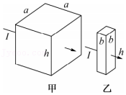

A．电流沿图中方向流过两导体时，甲、乙阻值之比是1：1

B．电流沿图中方向流过两导体时，甲、乙阻值之比是a：b

C．导体电阻率为 $ρ=\frac{Uh}{2I}$

D．导体电阻率为 $ρ=\frac{Uha}{I(a+b)}$

【分析】根据电阻定律分析两电阻之间的大小关系；

由串并联电路的规律可得出电流大小；由电阻定律即可求得电阻率。

【解答】解：AB、由电阻定律可知：R $=ρ\frac{L}{S}$ 可知：

两导体的电阻Ra＝Rb，则甲乙阻值之比为1：1，故A正确，B错误；

CD、两电阻串联，分压相等，则a两端的电压为 $\frac{U}{2}$，由欧姆定律可知：Ra＝Rb，解得： $ρ=\frac{Uh}{2I}$，故C正确，D错误。

故选：AC。

【点评】本题要注意电阻定律的应用，明确电阻的大小与电阻率和厚度的关系，明确电阻微型化的依据。

25．（七里河区校级期末）某种材料的圆柱形导体的长度为L，横截面的直径为d，导体两端所加电压为U，当这三个物理量中仅有一个物理量改变时，关于导体中自由电子定向运动的平均速率，下列说法正确的是（　　）

A．电压变为2U，导体中自由电子定向运动的平均速率变为原来的2倍

B．导体的长度变为2L，导体中自由电子定向运动的平均速率变为原来的 $\frac{1}{2}$

C．导体横截面的直径变为2d，导体中自由电子定向运动的平′均速率变为原来的 $\frac{1}{2}$

D．导体横截面的直径变为 $\frac{d}{2}$，导体中自由电子定向运动的平均速率不变

【分析】电流的微观表达式为：I＝neSv；根据欧姆定律得到电流：I $=\frac{U}{R}$；根据电阻定律得到电阻：R＝ρ $\frac{L}{S}$；最后联立分析即可。

【解答】解：A、电压变为2U，根据欧姆定律，电流变为2I，根据电流的微观表达式为I＝neSv，电子定向运动的平均速率变为2倍，故A正确；

B、导体的长度变为2L，根据电阻定律，电阻变为2R；根据欧姆定律，电流变为 $\frac{1}{2}$ I；根据电流的微观表达式为I＝neSv，电子定向运动的平均速率变为0.5v；故B正确；

C、导体横截面的直径变为2d，横截面积变为4倍，根据电阻定律，电阻变为0.25倍；根据欧姆定律，电流变为4倍；根据电流的微观表达式为I＝neSv，电子定向运动的平均速率不变；故C错误；

D、导体横截面的直径变为0.5d，横截面积变为0.25倍，根据电阻定律，电阻变为4倍；根据欧姆定律，电流变为0.25倍；根据电流的微观表达式为I＝neSv，电子定向运动的平均速率不变；故D正确；

故选：ABD。

【点评】高中物理中涉及自由电荷定向移动速度的公式只有电流的微观表达式I＝nqvS．本题考查欧姆定律、电阻定律和电流的微观表达式I＝nqvS综合应用能力。

26．（2009秋•临海市校级月考）一段小玻璃棒与灯泡L串联后接在电源两端，灯泡不亮．用酒精灯加热玻璃棒，一段时间后，灯泡发光．有关这个现象，下列说法正确的有（　　）

菁优网：http://www.jyeoo.com

A．玻璃棒被加热后电阻率增大

B．玻璃棒被加热后电阻率减小

C．玻璃棒被加热自由电荷增多

D．玻璃棒被加热自由电荷减少

【分析】小玻璃棒与灯泡L串联，根据欧姆定律和电阻定律判断电阻率变化情况；根据电流的微观表达式判断自由电荷数目的变化情况．

【解答】解：A、B、用酒精灯加热玻璃棒，一段时间后，灯泡发光，根据欧姆定律可知玻璃棒的电阻降低了，根据电阻定律R $=ρ\frac{L}{S}$，由于长度和横截面积没有改变，故电阻率降低了，故A错误，B正确；

C、D、根据电流的微观表达式I＝neSv，电子电量e、横截面积S均不变，加热后温度升高，分子热运动的平均动能增加，但平动动能无影响，故v不变，故电流增加一定是电子数密度增加，故C正确，D错误；

故选：BC。

【点评】本题关键从电流的宏观定义角度和微观解释角度去分析，要知道加热不影响平动的动能．

27．（秦都区校级期中）如图所示是测试热敏电阻R的性质的电路图，当保持滑动变阻器阻值不变，环境温度升高时，灯泡L变亮．下列说法正确的是：（　　）

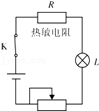

A．电路中电流减小 B．电路中电流增大

C．热敏电阻的阻值增大 D．热敏电阻的阻值减小

【分析】电路图中四个元件是串联关系，灯泡变亮，功率变大，得到电流变大，根据闭合电路欧姆定律得到热敏电阻的电阻变化情况．

【解答】解：A、B、电路图中四个元件是串联关系，灯泡变亮，功率变大，根据PL＝I2RL得到电流变大，故A错误，B正确；

C、D、电路的总电流变大，根据闭合电路欧姆定律可得总电阻变小，故热敏电阻的阻值减小了，故C错误，D正确；

故选：BD。

【点评】本题关键根据闭合电路欧姆定律和电功率表达式进行分析，基础题．

28．（涪陵区校级月考）如图所示电路中，通过R1的电流是3A，已知R1＝4Ω；R2＝15Ω；R3＝10Ω．则（　　）

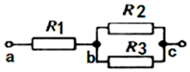

A．电路的总电阻是6Ω B．通过R2的电流是1.2A

C．ab两端的电压是12V D．ac两端的电压是18V

【分析】根据串并联电路的规律分析电路总电阻。

根据欧姆定律分析通过电阻的电流和两端的电压。

【解答】解：A、根据串并联电路的规律可知，电路的总电阻是R $=R_{1}+\frac{R_{2}R_{3}}{R_{2}+R_{3}}=$ 10Ω，故A错误。

B、根据并联电路，电流之比等于电阻的反比可知，通过R2的电流是I2＝I1.2A，故B正确。

C、根据欧姆定律可知，ab两端的电压是Uab＝IR1＝12V，故C正确。

D、根据欧姆定律可知，ac两端的电压是Uac＝IR＝30V，故D错误。

故选：BC。

【点评】此题考查了串并联电路的规律和欧姆定律，解题的关键是公式的灵活运用。

29．（湖北期末）如图所示是一个拥有10mA和50mA两个量程的电流表，当使用a，b两个端点时，对应其中一个量程：当使用a，c两个端点时，对应另外一个量程。已知表头的内阻Rg为1000Ω，满偏电流Ig为2mA。则（　　）

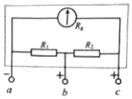

A．当使用a、b两个端点时，对应量程为10mA

B．当使用a、c两个端点时，对应量程为50mA

C．R1的阻值为50Ω

D．R2的阻值为200Ω

【分析】根据电路结构和分流电阻的大小判断量程的大小；

接a，b 时为G表头与R2串联成一支路，该支路与R1并联，为一电流表，由电路得出量程的表达式；

接a，c时为R1与R2串联后与G表头并联成一电流表，由电路得出量程的表达式；

由两个表达式求得R1与R2的值。

【解答】解：AB、接ab时，分流电阻只是R1，而接ac时，分流电阻为（R1+R2），分流电阻大，则分流小，故接ac时的量程为10mA，接ab时量程为50mA，故AB均错误；

CD、接a、b时，R1起分流作用为一支路，G与R2串联为一支路，此时量程为I1＝50mA，此接法电路的量程为当G表头达到满偏时，

通过电流表的总电流即为：I1＝Ig①

同理接a、c时，R1+R2为一支路起分流作用，G为一支路，此时量程为I2＝10mA，则 I2＝Ig②

由①②式构成一方程组，只有R1与R2为未知量，代入数据求得：R1＝50Ω，R2＝200Ω。故CD正确。

故选：CD。

【点评】考查电流表的改装原理，明确并联电阻的分流作用，会由电路结构表达出量程的表达式，再解二元方程即可。

30．（合肥期末）有两个相同的灵敏电流计，允许通过的电流最大值为Ig＝1mA，表头内阻为Rg＝50Ω，若改装成一个量程为0﹣3V的电压表和一个量程为0﹣0.6A的电流表，应给它们分别（　　）

A．串联一个550Ω的电阻改装成电压表

B．串联一个2950Ω的电阻改装成电压表

C．并联一个0.083Ω的电阻改装成电流表

D．并联一个0.017Ω的电阻改装成电流表

【分析】把灵敏电流计改装成电压表需要串联分压电阻，把灵敏电流计改装成电流表需要并联分流电阻，应用串并联电路特点与欧姆定律分析答题。

【解答】解：把灵敏电流表改装成3V的电压表需要串联分压电阻，串联电阻阻值：R $=\frac{U}{I_{g}}−$ RgΩ﹣50Ω＝2950Ω，

把灵敏电流计改装成0.6A的电流表需要并联分流电阻，并联电阻阻值：R′ $=\frac{I_{g}R_{g}}{I−I_{g}}=\frac{0.001×50}{0.6−0.001}$ Ω≈0.083Ω，故AD错误，BC正确。

故选：BC。

【点评】本题考查了电压表与电流表的改装，知道电表改装原理是解题的前提与关键，应用串并联电路特点与欧姆定律可以解题。

31．（思南县校级期末）如图所示，是由两个量程的电压表，当使用a、b两个端点时，量程为0～10V，当使用a、c两个端点时，量程为0～100V．已知电流表的内阻Rg为500Ω，满偏电流Ig为1mA，则电阻R1、R2的大小分别是（　　）

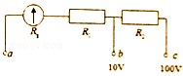

A．R1＝9.5×103Ω B．R2＝9×104Ω

C．R1＝1×104Ω D．R2＝9.95×104Ω

【分析】把电流表改装成电压表需要串联分压电阻，根据图示电路图应用串联电路特点与欧姆定律求出串联电阻阻值．

【解答】解：AC、由图示电路图可知：R1Rg500＝9500Ω，故A正确，C错误；

BD、由图示电路图可知：R2R1﹣Rg9500﹣500＝90000Ω，故B正确，D错误；

故选：AB。

【点评】本题考查了电压表的改装，知道电压表的改装原理是解题的前提，根据图示电路图、应用串联电路特点与欧姆定律可以解题．

32．（金凤区校级一模）下表列出了某品牌电动自行车及所用电动机的主要技术参数．若该车在额定状态下以最大速度行驶，不计自行车自身的机械损耗，则（　　）

|  |  |  |  |
| --- | --- | --- | --- |
| 自重 | 40kg | 额定电压 | 36V |
| 载重 | 75kg | 额定电流 | 12A |
| 最大行驶速度 | 20km/h | 额定输出功率 | 300W |

A．电动机的输入功率为432W

B．电动机的内电阻约等于2Ω

C．该车获得的牵引力约为78N

D．该车受到的阻力约为54N

【分析】对于电动机来说，不是纯电阻电路，对于功率的不同的计算公式代表的含义是不同的，P＝UI计算的是总的消耗的功率，P热＝I2r是计算电动机的发热的功率，当速度最大时牵引力和阻力相等．

【解答】解：A、电动机的输入功率P入＝UI＝36×12W＝432W，故A正确。

B、根据P热＝P入﹣P出＝432﹣300＝132W，根据P热＝I2r解得：r，故B错误。

C、电动车速度最大时，牵引力F与阻力Ff大小相等，由P出＝Ffvmax得Ff，故C错误、D正确；

故选：AD。

【点评】解决本题的关键是区分开电功率的不同的公式计算所得到的量的含义，对于非纯电阻来说总功率和发热功率的公式是不同．

33．（浙江模拟）某品牌的电动汽车电池储能为60kW•h，充电电压为400V，充电电流为35A，充电效率为95%，该电动汽车以108km/h的速度匀速行驶时，机械能转化效率为90%，可匀速行驶388.8km，则该电动汽车（　　）

A．充电时间约为4.5h

B．匀速行驶时输出的功率为10kW

C．匀速行驶时每秒消耗的电能为1.5×104J

D．匀速行驶时所受的阻力大小为500N

【分析】利用充电电压和充电电流计算出充电功率，考虑到充电效率不是100%，可以列出关系式Pt×95%＝W，从而求出充满电所用的时间；匀速行驶有90%的电能转化成机械能输出，其与时间的比值即为电池的输出功率；整个过程系统消耗的总电能除以总时间就是系统每秒消耗的电能；利用功率表达式P＝Fv计算匀速阶段的牵引力，再根据匀速运动时牵引力等于阻力的特点得到阻力的大小。

【解答】解：A、充电功率为：Pc＝UI＝400V×35A＝14kW

因为充电效率是95%，设充满电所需的时间为tc，则有：

Pctc×95%＝W

代入数据解得：tc＝4.5h，故A正确；

B、以108km/h行驶388.8km所用的时间为： $t=\frac{x}{v}=\frac{388.8km}{108km/h}=3.6h$

因为机械能转化效率为90%，设匀速行驶时电池的输出功率为P，则有：

Pt＝W×90%

代入数据解得：P＝15kW，故B错误；

C、匀速行驶时系统消耗的总功率为： $P_{1}=\frac{W}{t}=\frac{60kW⋅h}{3.6h}=16.7kW$

所以每秒消耗的电能为： $W_{1}=P_{1}△t=1.67×10^{4}W×1s=1.67×10^{4}J$，故C错误；

D、匀速行驶时，牵引力等于阻力，设牵引力为F，由P＝Fv可得：

$F=\frac{P}{v}=\frac{15000W}{30m/s}=500N$，所以阻力的大小为500N，故D正确。

故选：AD。

【点评】本题围绕电池的相关参数计算功与功率，易错点在于BC选项，要注意B选项所求功率是指电池的输出功率，即转化成机械能的这部分有效功率，C选项所求电能是指整个系统单位时间内消耗的电能，应该用系统消耗的总电能除以总时间。

34．（巨野县校级期末）关于焦耳定律下列说法正确的是（　　）

A．焦耳定律是物理学家焦耳发现的

B．两个电阻并联，阻值越大的电阻产生的热量越多

C．两个电阻串联，阻值大者比阻值小者产生的热量多

D．两个电阻串联，阻值大者比阻值小者产生的热量少

【分析】明确焦耳定律是由焦耳发现的，同时注意对于纯电阻电路，Q＝I2Rtt，要根据题意灵活选择，同时明确串并联电路的规律即可正确求解．

【解答】解：A、焦耳定律是物理学家焦耳发现的，所以称为焦耳定律，故A正确；

B、两电阻并联，电压相等，根据Q $=\frac{U^{2}}{R}$ t可知，阻值越大的电阻产生的热量越少，故B错误；

C、两电阻串联，电流相等，则根据Q＝I2Rt可知，阻值大者比阻值小者产生的热量多，故C正确，D错误。

故选：AC。

【点评】本题考查对焦耳定律的应用，要注意明确纯电阻电路电功率的计算公式的选择，明确焦耳定律可用来求任何用电器产生的电热．

**三．填空题（共9小题）**

35．（渭滨区期末）设金属导体的横截面积为S，单位体积内的自由电子数为n，自由电子定向移动速度为v，那么在时间t内通过某一横截面积的自由电子数为　nSvt　；若电子的电量为e，若导体中的电流I，则电子定向移动的速率为 $\frac{I}{nes}$　　．

【分析】根据电流的定义式和电流的微观解释式即可解决此问题，知道总的电荷量Q＝Ne．

【解答】解：据电流的微观表达式I＝nevS和I $=\frac{Q}{t}$ 得：t内通过某一横截面积电量为：Q＝nevSt，

那么在时间t内通过某一横截面积的自由电子数为：N＝nSvt

电子定向移动的速率为：v $=\frac{I}{nes}$

故答案为：nSvt $\frac{I}{nes}$

【点评】此题考查电流的定义式和微观解释式的应用，需要学生熟练记忆电流的相关公式．

36．（临澧县校级期中）在金属导体中，若5s内通过横截面的电量为10C，则导体中的电流为I＝　2　A，电流方向与电子定向移动的方向　相反　（填“相同”或“相反”）．

【分析】已知总电量与总时间，则由欧姆定律可求得导体中的电流．根据电流方向的定义可明确电流方向与电子运动方向的关系．

【解答】解：由I $=\frac{q}{t}$ 可得：

电流为：I $=\frac{10}{5}=$ 2A；

物理学中规定，电流方向与正电荷定向移动方向相同，与负电荷定向移动的方向相反；

故答案为：2，相反．

【点评】本题考查电流的定义，明确电流等于单位时间内流过导体横截面的电量即可求解．

37．（秦都区校级期中）默写公式

I＝ $\frac{q}{t}$　　＝ $\frac{U}{R}$

R＝ $ρ\frac{L}{S}$

E＝　U+Ir

U＝　IR

C＝ $\frac{Q}{U}$

【分析】分析恒定电流章节中涉及到公式，比如：电流的定义式和欧姆定律关系式、电阻定律公式、闭合电路欧姆定律、电容的定义式等。

【解答】解：根据电流的定义可知，I $=\frac{q}{t}$；

根据部分电路欧姆定律可知，I $=\frac{U}{R}$；

根据电阻定律可知，R $=ρ\frac{L}{S}$；

根据闭合电路欧姆定律可知，电动势等于内、外电路电压之和：E＝U+Ir；

根据部分电路欧姆定律，导体两端电压：U＝IR；

根据电容的定义可知，C $=\frac{Q}{U}$。

故答案为： $\frac{q}{t}$； $\frac{U}{R}$； $ρ\frac{L}{S}$；U+Ir；IR； $\frac{Q}{U}$。

【点评】本题考查了恒定电流中有关的公式，解题的关键是公式的掌握，以及公式意义的理解和灵活运用。

38．（邵东县校级期中）小灯泡的伏安特性曲线如图所示（只画出了AB段），由图可知，当灯泡电压由3V变为6V时，其灯丝电阻改变了　5　Ω．

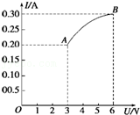

【分析】根据电阻的定义式分别求出灯泡电压是3V和6V时的电阻，再求解灯丝电阻的改变量．

【解答】解：由图读出，当电压UA＝3V时，电流IA＝0.20A，则电阻为RA15Ω；当电压UB＝6V时，电流IB＝0.30A，则电阻为RB20Ω，则电阻的改变量△R＝5Ω

故答案为：5

【点评】本题小灯泡的伏安特性曲线是非线性变化的，电阻R $=\frac{U}{I}$，但不能用R $=\frac{△U}{△I}$ 求电阻．

39．（东城区校级期中）随温度变化阻值发生显著变化的电阻，称为　热　电阻．

【分析】热电阻电阻值随温度变化的温度检测元件，可以是导体材料，也可以是半导体材料．

【解答】解：热电阻是中低温区最常用的一种温度检测器元件．热电阻测温是基于金属导体的电阻值随温度的增加而增加这一特性来进行温度测量的．它的主要特点是测量精度高，性能稳定．

故答案为：热．

【点评】热电阻的测温原理是基于导体或半导体 的电阻值随温度变化而变化这一特性来测量温度及与温度有关的参数．热电阻大都由纯金属材料制成，目前应用最多的是铂和铜，现在已开始采用镍、锰和铑等材料制造热电阻．热电阻通常需要把电阻信号通过引线传递到计算机控制装置或者其它二次仪表上．

40．（肥东县校级期末）如图所示的电路常称为分压电路，当a、b间的电压恒为U时，利用它可以在c、d端获得0和U之间的任意电压。如果滑动触头在R的正中间时，则此时c、d端获得的电压为 $\frac{U}{2}$　　；在这种情况下保持滑动触头不动，在c、d间再接入另一电阻R0，则c、d端的电压Ucd　＜　（填“＞”“＜”或“＝”）。

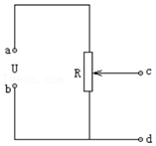

【分析】当滑片P滑至R的中点时，cd间的电压与下半部分电阻的电压相等，根据串联电路电流相等的特点，由欧姆定律求出cd两端的电压；在c、d间再接入另一电阻R0，根据串联电路的特点分析c、d端的电压。

【解答】解：设滑动变阻器的总电阻为R，由题可知，滑片P滑至R的中点，滑动变阻器下半部分电阻为 $\frac{1}{2}$ R，

根据欧姆定律得此时c、d端获得的电压为：U′ $=\frac{U}{R}×\frac{1}{2}R=\frac{U}{2}$；

若在c、d间再接入另一电阻R0，则R0与R并联后的电阻小于 $\frac{1}{2}$ R，根据串联电路的特点可知，Ucd。

故答案为： $\frac{U}{2}$；＜。

【点评】本题中滑动变阻器采用分压式接法，当滑片位置改变时，a、b端输出电压随之改变，掌握串联电路的特点是关键。

41．（怀仁市期中）求图AB部分电路中总电阻的最大值是　6　Ω。

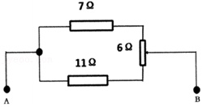

【分析】并联总电阻比任何一个支路的电阻都小，故当两个支路电阻相等时，AB部分电路中总电阻最大。

【解答】解：并联总电阻比任何一个支路的电阻都小，故当两个支路电阻相等时，AB部分电路中总电阻最大，此时6Ω的电阻有5Ω在上一个支路，1Ω在下一个支路：

RABΩ＝6Ω

故答案为：6

【点评】并联总电阻比任何一个支路的电阻都小，要想使总电阻最大，则两个支路电阻相等即可满足。

42．（陈仓区模拟）如图所示的电路中，小量程电流表G的内阻Rg＝100Ω，满偏电流Ig＝10mA，R1＝200Ω，R2Ω，则当S1和S2均断开时，改装成的电表是　电压表　（填电流表或电压表），量程为　3V　；当S1和S2均闭合时，改装成的电表是　电流表　（填电流表或电压表），量程为　1A　。

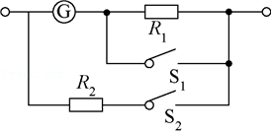

【分析】小量程电流表与分压电阻串联可以改装成电压表，与分流电阻并联可以改装成电流表，应用串并联电路特点与欧姆定律可以求出改装后电表的量程．

【解答】解：电流表G的满偏电流Ig＝10mA＝0.010A，

由图示电路图可知，当S1和S2均断开时，电流表G与电阻R1串联，改装成的电表是电压表，

改装后电压表量程U＝Ig（Rg+R1）＝0.010×（100+200）V＝3V；

由图示电路图可知，当S1和S2均闭合时，电流表G与电阻R2并联，改装成的电表是电流表，

改装后电流表的量程I＝Ig0.010A $+\frac{0.010×100}{\frac{100}{99}}$ A＝1A；

故答案为：电压表；3V；电流表；1A。

【点评】本题考查了电压表与电流表的改装，知道电压表与电流表的改装原理是解题的关键，分析清楚电路结构、应用串并联电路特点与欧姆定律即可解题．

43．（虹口区校级期末）雷雨天的闪电是雷暴云中正电荷区与负电荷区的电场强到一定程度，空气被击穿形成的火花放电。若某次闪电，云和大地间的电压高达1亿伏，单位时间内通过云层和大地间空气层的电荷量约为5000C，则此次闪电消耗的功率约为　5×108　kW。若一户普通人家每月平均消耗电能100kW•h，则该闪电释放的能量可供这户人家使用　115.7　年。

【分析】根据单位时间内通过云层和大地间空气层的电荷量约为5000C，由I $=\frac{q}{t}$ 求出电流，再由P＝UI求此次闪电消耗的功率。根据该闪电释放的能量与普通人家每月平均消耗电能的关系确定可供这户人家使用多少年。

【解答】解：已知云和大地间的电压U＝1×108V，此次闪电形成的电流为I $=\frac{q}{t}=\frac{5000}{1}$ A＝5000A

则此次闪电消耗的功率约为P＝UI＝1×108×5000W＝5×1011W＝5×108kW

该闪电释放的能量为E＝qU＝5000×1×108J＝5×1011J

普通人家每月平均消耗电能为E′＝100kW•h＝100×3.6×106J＝3.6×108J

设该闪电释放的能量可供这户人家使用n年，则n $=\frac{E}{12E′}=\frac{5×10^{11}}{12×3.6×10^{8}}≈$ 115.7（年）

故答案为：5×108，115.7。

【点评】解决本题时，要确切理解公式P＝UI和W＝qU的适用条件以及公式中各个物理量的含义，解答时要注意单位的转换。

**四．计算题（共8小题）**

44．（房山区二模）有一条横截面积为S的铜导线，通过的电流I。铜的密度ρ，铜的摩尔质量M，阿伏加德罗常数NA，电子的电量e。

（1）求导线单位长度中铜原子的个数；

（2）若导线中每个铜原子贡献一个自由电子，求导线中自由电子定向移动的速率；

（3）通常情况下，导体两端加上电压，自由电子定向移动的平均速率约为10﹣4m/s。一个电子通过一条1m长的导体需要几个小时！这与闭合开关电灯马上发光明显不符。请你用自由电子定向移动解释闭合开关电灯马上发光的原因。

【分析】从微观角度分析原子数与导线长度、体积、质量的关系，求得导线中自由电子定向移动的速率。

【解答】解：（1）取一段导线，自由电子从它的左端定向移动到右端所用时间记为t，则这段导线的长度L＝vt，体积为V＝vtS，质量m＝ρvtS，这段导线中的原子数为n $=\frac{N_{A}ρvtS}{M}$，单位长度原子数n′ $=\frac{N_{A}ρS}{M}$，

（2）由于导线中每个铜原子贡献一个自由电子，所以这段导线中的自由电子数目与铜原子的数目相等，也等于n，因为时间t内这些电子全部通过右端横截面，因此通过横截面的电荷量q＝ne $=\frac{N_{A}ρvtS}{M}$ e，由I $=\frac{q}{t}=\frac{N_{A}ρvSe}{M}$，解得：v $=\frac{MI}{N_{A}ρSe}$。

（3）闭合开关的瞬间，电路中的各个位置迅速建立了恒定电场，在恒定电场的作用下，电路中各处的自由电子几乎同时开始定向移动，整个电路也就几乎同时形成了电流。

答：（1）导线单位长度中铜原子的个数是 $\frac{N_{A}ρS}{M}$；

（2）若导线中每个铜原子贡献一个自由电子，导线中自由电子定向移动的速率是 $\frac{MI}{N_{A}ρSe}$；

（3）闭合开关的瞬间，电路中的各个位置迅速建立了恒定电场，在恒定电场的作用下，电路中各处的自由电子几乎同时开始定向移动，整个电路也就几乎同时形成了电流。

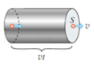

【点评】本题考查从微观角度分析电子定向移动速度和电流关系，要掌握原理，会从数学角度分析关系式。

45．（海淀区校级月考）对于同一物理问题，常常可以从宏观与微观两个不同角度进行研究，找出其内在联系，从而更加深刻地理解其物理本质。如图所示：一段横截面积为S、长为l的金属电阻丝，单位体积内有n个自由电子，每一个电子电量为e。该电阻丝通有恒定电流时，两端的电势差为U，假设自由电子定向移动的速率均为v。

（1）求导线中的电流I；

（2）有人说“导线中电流做功，实质上就是导线中的恒定电场对自由电荷的静电力做功”。这种说法是否正确，通过计算说明。

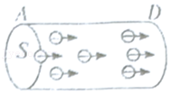

【分析】（1）利用电流定义式I $=\frac{q}{t}$，可以求出导线中的电流I；

（2）根据电流的定义式、恒定电场的场强公式，可以推出在时间t内电流做功W。

【解答】解：（1）电流定义式为：I $=\frac{q}{t}$

在t时间内，流过横截面的电荷量为：q＝nSvte

因此有I＝neSv

（2）所谓电流做功，实质上是导线中的恒定电场对自由电荷的静电力做功，这种说法是正确的；

恒定电场的场强为： $E=\frac{U}{l}$

导体中全部电荷为q＝nSle

电场力做的功为： $W=qEvt=q\frac{U}{l}vt=nSel\frac{U}{l}vt=nSevUt$

又因为I＝neSv

则：W＝UIt

因此，电流做功，实质上是导线中的恒定电场对自由电荷的静电力做功，这种说法是正确的。

答：（1）导线中的电流I为neSv；（2）这种说法正确。

【点评】本题考查了电流的定义、微观定义式及电流做功的本质，难点在于从微观的角度推导电场力做功，导线中的恒定电场可看做匀强电场。

46．（孝义市校级月考）两根完全相同的金属裸导线A和B，如果把导线A均匀拉长到原来的3倍，电阻为RA′，导线B对折后绞合起来，电阻为RB′，然后分别加上相同的电压，求：

（1）它们的电阻之比；

（2）相同时间内通过导线横截面积的电荷量之比．

【分析】根据电阻定律R＝ρ $\frac{L}{S}$ 判断出两根金属导线的电阻之比，根据欧姆定律得出电流之比，再根据q＝It得出通过的电荷量之比．

【解答】解：（1）A导线均匀拉长为原来的3倍时，截面积变为原来的 $\frac{1}{3}$，B导线对折，长度变为原来一半，截面积变为原来的2倍；

设两导线原来为L，截面积为S，电阻为R，则有：

L’A＝3L，S’A，LB’，S'B＝2S；

根据电阻定律可得：

R’A＝ρ $\frac{3L}{\frac{S}{3}}=$ 9R；

R'B

故RA'：R'B＝36：1；

（2）根据I $=\frac{q}{t}$ 得：

q＝It $=\frac{U}{R}$ t

由于电压、时间均相等；则可得：

qA：qB＝R'B：R'A＝1：36．

答：（1）它们的电阻之比为36：1；

（2）相同时间内通过导线横截面积的电荷量之比为1：36．

【点评】解决本题的关键掌握电阻定律的公式R＝ρ $\frac{L}{S}$ 以及欧姆定律和电流的定义式I $=\frac{q}{t}$ 的应用．

47．（芙蓉区校级学业考试）将一根粗细均匀，阻值为R＝10Ω的电阻丝接在电动势为E＝42 V，内阻r＝2Ω的电源和两端．问：

①流过电阻丝的电流I1为多大？

②如果将该电阻丝均匀拉长到原来的2倍后接到原来的电源两端，则流过电阻丝的电流I2为多大？

【分析】（1）根据闭合电路的欧姆定律即可求出电路中的电流值；

（2）电阻的体积不变，长度变为原来的2倍，则截面积变为原来的 $\frac{1}{2}$，根据R $=ρ\frac{L}{S}$ 求出电阻的大小，然后代入闭合电路的欧姆定律即可求出．

【解答】解：（1）根据闭合电路的欧姆定律： $I_{1}=\frac{E}{R+r}=\frac{42}{10+2}=3.5$ A

（2）根据R $=ρ\frac{L}{S}$ 得，长度变为原来的2倍，截面积变为原来的 $\frac{1}{2}$，所以电阻变为原来4倍，所以R＝40Ω．由闭合电路的欧姆定律：

$I_{2}=\frac{E}{R′+r}=\frac{42}{40+2}=1$ A

答：①流过电阻丝的电流I1为3.5A；

②如果将该电阻丝均匀拉长到原来的2倍后接到原来的电源两端，则流过电阻丝的电流I2为1A．

【点评】该题结合电阻定律考查闭合电路的欧姆定律，解决本题的关键掌握电阻定律的公式R $=ρ\frac{L}{S}$．以及知道电阻的体积不变，长度变为原来的2倍，横截面积变为原来的 $\frac{1}{2}$．

48．（兴庆区校级期末）如图所示，当ab两端接入100伏电压时，测得cd两端电压为80伏，则电阻R为多少欧姆？如果将100伏电压接于cd两端，则ab两端电压为多少伏？

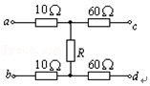

【分析】当ab端接入电压时，两个10Ω的电阻和电阻R串联，cd端测得的是R两端的电压，根据串联电路分压规律求解电阻R。

当cd端接入电压时，两个60Ω的电阻和电阻R串联，ab端测得R两端的电压，再根据串联电路分压规律求解ab两端电压。

【解答】解：当ab端接入电压时，两个10Ω的电阻和电阻R串联，cd端测得的是R两端的电压，根据串联电路中电压与电阻成正比的规律可得：

UcdUab，将Uab＝100V，Ucd＝80V代入解得R＝80Ω；

当cd端接入100伏电压时，两个60Ω的电阻和电阻R串联，则ab两端电压为：Uab′Ucd′100V＝40V

答：电阻R为80欧姆，如果将100伏电压接于cd两端，则ab两端电压为40伏。

【点评】本题关键是理清电路结构，知道ab两端接入100伏电压时，cd端测得的是R两端的电压。

49．（枝江市校级期中）四个完全相同的电阻，每一个的电阻为12Ω．请用串并联的方法连成一个电路，使其总值小于12Ω，画出电路图，并求出电路总阻值。（4个电阻都要用，到少要求出2个不同的阻值）

【分析】总电阻小于其中一个电阻，说明总电路一定是有其中一个电阻与其他电阻为并联电路。

【解答】解：（1）四个电阻直接并联则总电阻为R13Ω

（2）三个电阻串联后与第四个电阻并联，总电阻为R2Ω＝9Ω

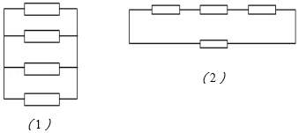

【点评】此题考查并联电路的总电阻大小：总电阻一定小于任一个并联电阻。

50．（濂溪区校级月考）如何将一个满偏电流为100μA，内阻为2500Ω的表头改装成一个量程为50mA的电流表？

【分析】由电表的改装原理可明确应并联一个小电阻分流来扩大电流表量程，根据并联电路规律可求得对应的电阻；根据闭合电路欧姆定律可明确对应的表达式。

【解答】解：根据串并联电路的关系和欧姆定律求改装电流的方法：现在是要将量程较小的电流表改装成大量程的电流表，所以要并联一个较小的分流电阻R，由欧姆定律可得：

R $=\frac{I_{g}R_{g}}{I−I_{g}}=\frac{100×10^{−6}×2500}{50×10^{−3}−100×10^{−6}}Ω=$ 5Ω。

答：将原电流表并联一个5Ω的定值后再接入电路即可。

【点评】本题考查测量电动势和内电阻的实验，要注意认真分析电路，明确闭合电路欧姆定律的应用，注意灵活选择对应的表达式以起到简化的目的

51．（高密市模拟）太阳能汽车是一种环保型的“绿色汽车”，人们正致力研究着。有一辆玩具汽车靠太阳能电池供电，该电池的太阳能集光板面积为600cm2，太阳能电池电动势为30V，内阻为3Ω．现使玩具汽车在水平路面上匀速行驶，其太阳能集光板正对太阳，测得电流强度为2A．已知电动机的直流电阻为2Ω，太阳光垂直照射到地面上单位面积的辐射功率为1.6×103W/m2。

（1）求玩具汽车匀速行驶时，太阳能集光板把太阳能转化为电能的效率。

（2）这辆玩具汽车的总重为80N，在水平路面上行驶的阻力是车重的0.2倍，这辆玩具车在水平路面上的最大速度是多大？

【分析】玩具汽车匀速行驶时太阳能电池的总功率（电功率）比上太阳能集光板的接收功率就是太阳能转化为电能的效率；最大速度时玩具汽车匀速行驶，牵引力等于阻力，利用输出电功率等于牵引功率，可求最大速度。

【解答】解：（1）玩具汽车匀速行驶时太阳能电池的总功率P1＝EI （1）

太阳能集光板的接收功率P2＝600×10﹣4×1.6×103W＝96W （2）

太阳能集光板把太阳能转化为电能的效率为η $=\frac{P_{1}}{P_{2}}$（3）

联立（1）（2）（3）得η＝62.5% （4）

（2）最大速度时玩具汽车匀速行驶，f＝F＝0.2G （5）

电动机的输出功率为P出＝EI﹣I2（r+R）＝Fv＝fv （6）

联得（5）（6）v＝2.5m/s

答：（1）玩具汽车匀速行驶时，太阳能集光板把太阳能转化为电能的效率62.5%；

（2）这辆玩具车在水平路面上的最大速度是2.5m/s。

【点评】此题文字量大，须认真阅读抓住有用信息；知道效率表达式；熟悉机车启动问题。